problem1

# Description

k-nearest-neighbor estimates는 Linear model보다 덜 stable하지만 Bias가 작은 예측이다. Training data가 충분히 클 경우, k-near-neighbor averaging을 통해 optimal conditional expectation을 구할 수 있다고 생각할 수 있다. 그러나 “차원의 저주”에서 알 수 있듯, 차원이 높은 경우 이 방법은 적절하지 않다.

$N$ 개 데이터 관측치가 원점을 중심으로 하는 $p$ 차원 단위구에 균등하게 분포한다고 가정하자. 원점으로부터 가장 가깝게 이웃하는 점을 추정하고자 한다. 원점으로부터 가장 가까운 관측치까지 median 거리는 다음과 같이 표현할 수 있다.

$$d\left(p,N\right)={\left(1-{\frac{1}{2}}^{\frac{1}{N}}\right)}^{\frac{1}{p}}$$

예를 들어 $p=2$ 차원인 원의 $N=100$ 인 sample을 가정하면, 원점으로부터 가장 가까운 관측치까지의 거리를 추정했을 때 median값이 약 $d\left(2,100\right)≈0.08$ 로 비교적 가깝다고 할 수 있다. 하지만 $p=8$ 차원 구를 가정한다면, 이 값은 약 $d\left(8,100\right)≈0.53$ 이다. 즉, 원점에서 가장 가까운 점이 구의 반지름의 절반보다도 먼 거리에 위치한다는 것을 알 수 있다. 따라서 이 점은 더 이상 원점과 가깝다고 할 수 없으며, 원점과 이웃하는 k개의 점에 의한 평균으로 추정한 값은 원점에서의 추정치로 사용하기에 적절하지 않다. 이러한 현상은 작은 sample일수록 더 심하게 나타난다.

위에서 사용한 원점으로부터 가장 가까운 관측치까지 median 거리 공식을 유도해보자.

# result

원점으로부터 각 점의 거리는 확률변수이고, 각 거리를 $X_{i}$ 라고 하자. $X_{i}$ 의 분포를 알면 median 거리를 추정할 수 있다. $X_{i}$ 의 분포를 찾기 위해 어떤 점의 원점으로부터 거리가 $d$ 보다 작을 확률을 구해본다.

$N$ 개의 점이 $p$ 차원 단위구에 균등하게 분포한다는 사실을 거리와 관련하여 생각해보자. 단위구 내의 일정한 거리를 연결한 새로운 내부 구를 생각했을 때, 내부 구에 분포된 점의 개수는 내부 구의 부피가 차지하는 비율에 비례한다.

반지름이 $r$ 인 $p$ 차원 구의 부피는

$$V=w_{p}r^{p}, w_{p}:constant$$

이다.

따라서, $p$ 차원 단위구에서 어떤 점의 원점으로부터 거리가 $d$ 보다 작을 확률은 다음과 같이 표현할 수 있다.

$$F\left(d\right)=P\left(x_{i}<d\right)=\frac{w_{p}d^{p}}{w_{p}1^{p}}=d^{p}, 0≤d≤1$$

원점으로부터 거리가 가장 가까운 점은 $X_{1}, X_{2},…, X_{N}$ 중 값이 가장 작은 점, 즉 거리가 $X_{(1)}$ 인 점이다. 각 점의 거리가 서로 독립이면, 순서통계량 개념을 이용하여 원점에서 가장 가까운 점의 원점으로부터의 거리에 대한 분포를 구할 수 있다.

$$P\left(x_{\left(1\right)}<d\right)=1-P\left(x_{\left(1\right)}>d\right) \\ =1-\prod_{i=1}^{N}{P\left(x_{i}>d\right)} \\ =1-{\left(1-F\left(d\right)\right)}^{N} \\ ={\left(1-\left(1-d^{p}\right)\right)}^{N}$$

$X_{(1)}$ 의 median 값을 구하기 위해

$$P\left(x_{\left(1\right)}<m\right)={\left(1-\left(1-m^{p}\right)\right)}^{N}=\frac{1}{2}$$

식을 풀면

$$m={\left(1-{\frac{1}{2}}^{\frac{1}{N}}\right)}^{\frac{1}{p}}$$

이고, 이것이 원점으로부터 가장 가까운 점의 median 거리에 대한 추정치이며, $p$, $N$ 값에 의존하므로 $d\left(p,N\right)$ 로 쓸 수 있다.

problem2

# Description

$p$ 차원 단위구 안에 균등하게 분포하는 $N$ 개 점을 발생시키는 함수를 만들자.

먼저, <Choosing a Point from the Surface of a Sphere>의 method2를 이용해 단위구 표면에 균등하게 분포된 점의 좌표를 구한다.

$$X_{1}, X_{2}, …, X_{p} \sim iid N(0, 1)$$

$$S=X_{1}^{2}+ X_{2}^{2}+ …+X_{p}^{2}$$

$$(X_{1}/S^{\frac{1}{2}}, X_{2}/S^{\frac{1}{2}}, …, X_{p}/S^{\frac{1}{2}})$$

다음으로, 표면에 분포된 점을 구 내부로 균등하게 분포시키기 위해 $N$ 개 점에 대한 거리를 지정해주고자 한다. Problem1에서 구했듯이, $p$ 차원 단위구 안에 균등하게 분포하는 점들의 원점으로부터 거리에 대한 분포함수는 $$F\left(d\right)=d^{p}, 0≤d≤1$$

이며, closed form이고 strictly increasing이다. 이 때,

$$P\left(d^{p}≤u\right)=P\left(F\left(d\right)≤u\right)=P\left(d≤F^{-1}\left(u\right)\right)=F\left(F^{-1}\left(u\right)\right)=u, 0≤u≤1$$

이므로, $d^{p}$ 의 분포는 $Uniform(0,1)$ 을 따른다.

따라서, $Uniform(0,1)$ 을 따르는 확률변수 $U_{1}, U_{2},…, U_{N}$ 을 랜덤으로 발생시켜 ${D_{i}=F^{-1}(U}_{i})=U_{i}^{\frac{1}{p}}$ 을 통해 $N$ 개의 거리를 만들 수 있다. 이렇게 구한 $N$ 개의 $d$ 값을 각각 위에서 구한 좌표에 곱하면, 원점으로부터 거리가 $d(0≤ d≤1)$ 인 점을 생성할 수 있다.

$$(dX_{1}/S^{\frac{1}{2}}, dX_{2}/S^{\frac{1}{2}}, …, dX_{p}/S^{\frac{1}{2}})$$

# result

3차원 단위구에 균등하게 분포하는 점을 생성했다.

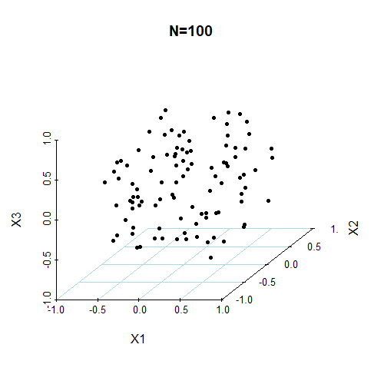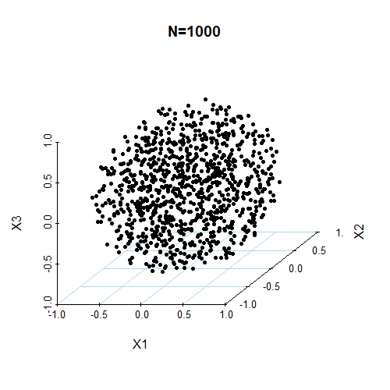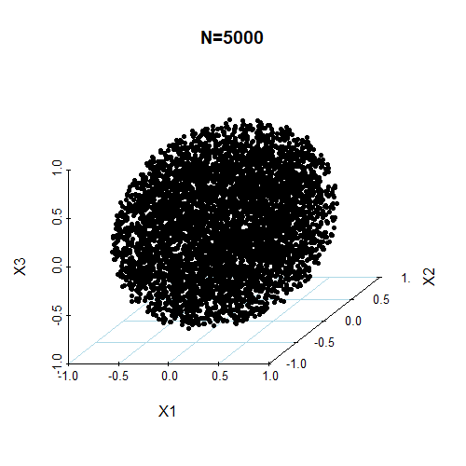

2차원 평면으로 정사영한 그래프는 다음과 같다.

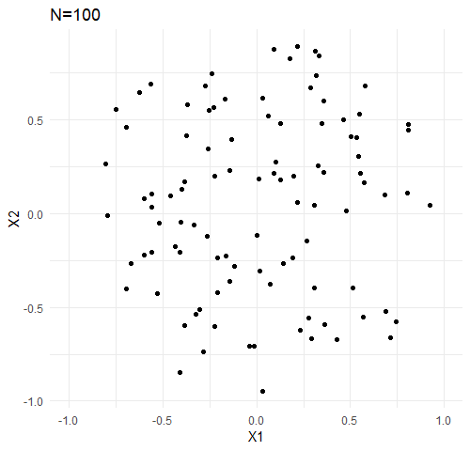 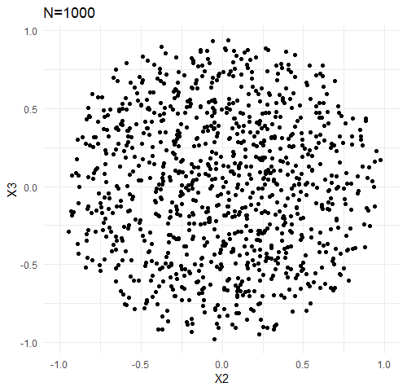 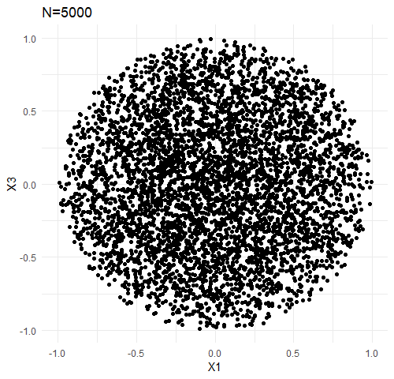

problem3

# description

Problem2에서 샘플이 적절히 구해졌는지 Problem1과 비교해본다.

# result

[표에 행을 추가해야 하는 경우 마우스 포인터를 표의 왼쪽 가장자리에 올려놓으면 행 사이에 나타나는 더하기 기호를 클릭합니다.]

|  |  |  |
| --- | --- | --- |
| 문제 | 담당자 | 날짜 |
|  |  |  |
|  |  |  |
|  |  |  |

discussion

[표에 행을 추가해야 하는 경우 마우스 포인터를 표의 왼쪽 가장자리에 올려놓으면 행 사이에 나타나는 더하기 기호를 클릭합니다.]

appendix